2. Vzdělanost a ekonomická aktivita seniorů

Nejpodrobnější údaje o úrovni vzdělání obyvatel poskytují výsledky sčítání lidu, domů a bytů. Charakteristiky ekonomické aktivity seniorů z výsledků sčítání lze doplnit i o výsledy výběrového šetření pracovních sil. Jeho součástí bylo i šetření o očekávaném odchodu do důchodu.

Vzdělanost

**Třetina seniorů měla podle výsledků sčítání lidu střední vzdělání bez maturity, dalších 30 % seniorů v kraji mělo základní vzdělání a desetina seniorů měla vysokoškolské vzdělání. Zatímco mezi muži seniory dosáhl podíl osob se středoškolským vzděláním s maturitou a vyšším téměř 42 %, mezi ženami seniorkami stejný podíl tvořily ženy se základním vzděláním.**

Zdrojem pro posouzení vzdělanosti obyvatel jsou výsledky sčítání. Podle SLDB 2011 z **obyvatelstva Jihomoravského kraje ve věku 15 a více let** mělo 17,6 % základní vzdělání (vč. neukončeného); 32,3 % obyvatel vykázalo střední vzdělání bez maturity včetně vyučení; 26,9 % obyvatel mělo úplné střední vzdělání s maturitou; nástavbové studium a vyšší odborné vzdělání absolvovalo 4,1 % obyvatel kraje; 14,7 % obyvatel mělo vysokoškolské vzdělání; bez vzdělání bylo 0,4 % obyvatel a u 4,2 % obyvatel kraje nebylo vzdělání zjištěno. Podíl vysokoškolsky vzdělaných osob mezi obyvateli ve věku 15 a více let byl mezi kraji 2. nejvyšší (po Hl. m. Praze s podílem 23,6 %).

**Tab. 2.1 Obyvatelstvo Jihomoravského kraje ve věku 65 a více let podle nejvyššího ukončeného**

**vzdělání, pohlaví a věku**

Zdroj: SLDB 2011



**Vztah věkového složení a vzdělání** je dokladem generačního vývoje společenského vnímání vzdělání. Po standardu základního vzdělání poválečné generace následovala preference středního vzdělání bez maturity, v následujících generacích byla standardem maturita, cílem současné generace je získat vyšší a vysokoškolské vzdělání.

U **obyvatel kraje ve věku 65** **a více let** tvořily 2 největší skupiny **osoby se středním vzděláním včetně vyučených** bez maturity (61,6 tisíc osob, tj. 32,7 % z celku) a **osoby se základním vzděláním** včetně neukončeného (58,5 tisíc osob, tj. 31,0 %). Úplné **střední vzdělání s maturitou** mělo 36,2 tisíc osob (19,2 % z osob starších 65 let) a bylo zde i 19,1 tisíc vysokoškoláků (10,1 %). **Podíl vysokoškoláků** mezi osobami ve věku 65 a více let byl stejně jako u obyvatelstva celkem 2. nejvyšší mezi kraji, opět po Praze s podílem 20,5 %. Ochota sdělit údaje o svém vzdělání byla mezi seniory vyšší, podíl nezjištěných údajů o vzdělání seniorů (2,5 %) tak byl ve srovnání s podílem nezjištěných údajů za obyvatelstvo kraje celkem o 1,7 procentního bodu nižší.

V podrobnějším věkovém členění a zjišťované úrovně vzdělání u obyvatel kraje ve věku 75 a více let tvořily největší část osoby se základním vzděláním (vč. neukončeného). U obyvatel ve věku 65 až 74 let převládaly osoby se středním vzděláním včetně vyučených bez maturity. Je ale také patrné, že u osob ve věku 65 až 69 let již dvě pětiny osob měly maturitu či vyšší vzdělání (40,6 %).

Z tabulky a v podrobnějším členění i z grafu jsou zřejmé rozdíly vzdělanostní struktury mezi muži a ženami v členění podle věku. U osob ve věku 65 a více let je nejmarkantnější rozdíl u podílu osob se středním vzděláním bez maturity vč. vyučení (41,9 % mužů vs. 26,5 % žen), resp. u podílu osob se základním vzděláním vč. nedokončeného (42,3 % u žen proti 14,0 % u mužů). Podobně i v grafu s podrobnějším členěním podle pohlaví a věku – u mužů ve věku 65 až 69 let bylo 46,8 % z nich se středním vzděláním bez maturity vč. vyučení, u žen stejného věku 27,5 %. U žen ve věku 70 a více let bylo 49,4 % z nich se základním vzděláním vč. nedokončeného, u mužů ve stejné věkové skupině jen 17,2 %.

**Graf 2.1 Obyvatelstvo Jihomoravského kraje ve věku 15 a více let podle pohlaví a nejvyššího**

**ukončeného vzdělání podle SLDB 2011**

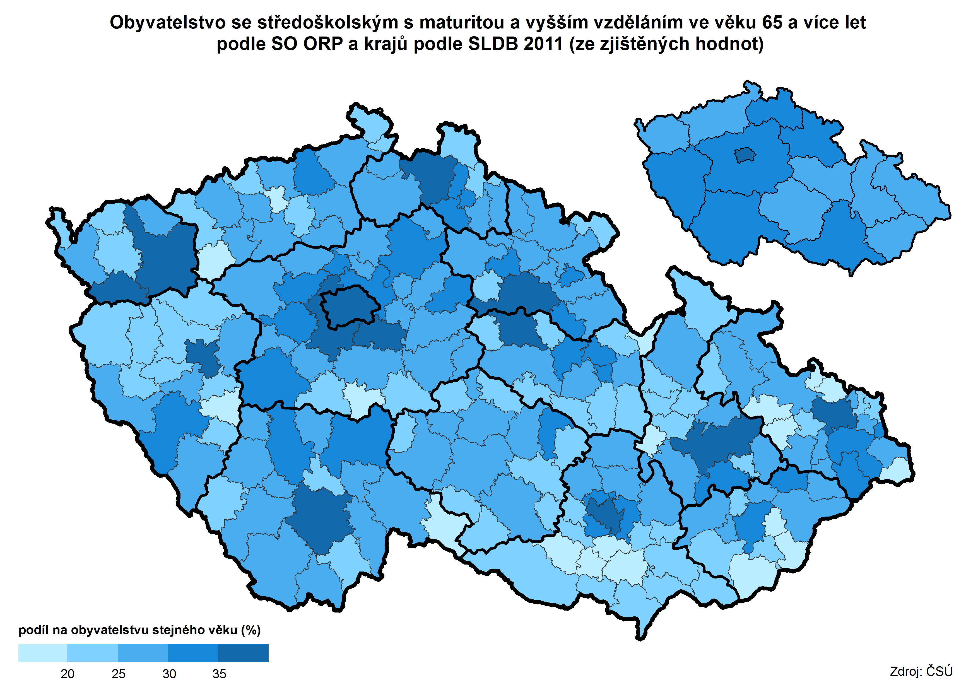

Z okresů Jihomoravského kraje byl **nejvyšší podíl vysokoškoláků** mezi obyvateli ve věku 15 a více let i mezi obyvateli ve věku 65 a více let vykázán **v Brně-městě** (25,1 %, resp. 18,9 % ze zjištěných hodnot). Naproti tomu v okresech Znojmo a Břeclav byl mezi seniory zjištěn nejvyšší podíl osob se základním vzděláním včetně neukončeného. Obecně v kraji platí, že výraznější podíl osob s vyšším stupněm vzdělání se nachází nejen v Brně, ale i v obcích v zázemí města Brna, což je patrné i ve struktuře vzdělání obyvatelstva ve správních obvodech ORP.

Vzdělanostní skladba obyvatel v seniorském věku podle správních obvodů ORP ukazuje na dominantní postavení Brna - na jedné straně již uvedený nejvyšší podíl osob s vysokoškolským vzděláním i nejvyšší podíl osob s úplným středním vzděláním s maturitou vč. nástavbového (31,8 %), na straně druhé nejnižší podíl osob se základním vzděláním (17,9 %). Jako protipól u všech tří uvedených úrovní vzdělání obyvatel ve věku 65 a více let jsou obyvatelé v SO ORP Pohořelice. Zde byl zjištěn nejnižší podíl osob s vysokoškolským vzděláním (3,5 %) i nejnižší podíl osob s úplným středním vzděláním s maturitou vč. nástavbového (12,4 %), a také nejvyšší podíl osob se základním vzděláním včetně neukončeného (50,0 %).

**Graf 2.2 Obyvatelstvo v okresech Jihomoravského kraje ve věku 15 a více let podle nejvyššího**

**ukončeného vzdělání podle SLDB 2011**



Nejvyšší podíl vyučených osob mezi seniory byl v SO ORP Boskovice (39,6 %), naopak nejnižší v SO ORP Mikulov (28,9 %). Nejvyšší podíl vysokoškoláků byl po Brně v SO ORP Kuřim (8,7 %) a Šlapanice (7,5 %). Pouze v 6 SO ORP v kraji (kromě Brna) tvořily více než čtvrtinu seniorů z hlediska dosaženého vzdělání osoby s vyšším stupněm vzdělání (maturita a vyšší). Byly to SO ORP Kuřim, Šlapanice, Tišnov, Blansko, Vyškov a Boskovice, podíl se pohyboval od 25,0 % v SO ORP Boskovice po 32,6 % v SO ORP Kuřim.

Ekonomická aktivita

**Více než 10 tisíc seniorů žilo ekonomicky aktivním životem. Téměř polovina z nich byla v pozici zaměstnanců a necelá čtvrtina v pozici osoby pracující na vlastní účet. Senioři nejčastěji pracovali v odvětví průmyslu a v oboru vzdělávání. Z hlediska třídy zaměstnání obecně platilo, že pracující senioři působili především v pozicích nemanuálních vysoce kvalifikovaných pracovníků.**

Ve zjednodušeném pohledu lze obyvatelstvo podle ekonomické aktivity rozdělit na ekonomicky aktivní (zaměstnané a nezaměstnané) a ekonomicky neaktivní. Ekonomicky neaktivní obyvatelstvo na jedné straně věkového spektra tvoří dětská složka, studenti, učni či osoby v domácnosti pečující o děti. Na opačném konci věkového rozpětí jsou nepracující důchodci.

Podle výsledků sčítání v roce 2011 bylo mezi obyvateli Jihomoravského kraje 572,0 tisíc ekonomicky aktivních obyvatel (49,2 % celkového počtu), 541,0 tisíc osob ekonomicky neaktivních (46,5 %) a u 50,5 tisíc osob s obvyklým pobytem v kraji nebyla ekonomická aktivita zjištěna (4,3 % z celku). Z ekonomicky aktivních osob bez rozdílu věku bylo v době sčítání 89,5 % z nich zaměstnaných a 10,5 % nezaměstnaných.

**U osob 60letých a starších** byly podíly ekonomické aktivity výrazně nižší – u osob ve věku 60 až 64 let bylo **ekonomicky aktivních** ještě 26,7 % z nich, ovšem u osob ve věku 65 až 69 let již jen 10,6 % a u osob 70letých a starších už pouze 2,9 %. Ale zatímco u osob ve věku 65 a více let se jednalo výhradně o ekonomicky aktivní osoby zaměstnané, u věkové kategorie 60 až 64 let mezi nimi bylo i 6,1 % nezaměstnaných.

**Tab. 2.2 Obyvatelstvo Jihomoravského kraje podle ekonomické aktivity, pohlaví a věku**

Zdroj: SLDB 2011



Mezi ekonomicky aktivními osobami ve věku 65 a více let převažovali muži, tvořili 62,3 % z celku. Podíl ekonomicky neaktivních dosáhl u osob ve věku 60 až 64 let 70,0 %, u 65letých a starších 92,6 % (86,3 % u osob ve věku 65 až 69 let a 95,8 % u osob 70letých a starších).

Mezi zaměstnanými bez rozdílu věku bylo 23,6 tisíc **pracujících důchodců**, z toho jich bylo 9,5 tisíc ve věku 60 až 64 let a 9,0 tisíc ve věku 65 a více let. Celkový počet zaměstnaných důchodců tvořil 4,6 % ze zaměstnaných celkem, ovšem u zaměstnaných ve věku 60 až 64 let pracující důchodci tvořili 47,8 % z nich a u zaměstnaných 65letých a starších již 87,3 %. I mezi pracujícími důchodci 61,5 % převažovali muži, tvořili 61,5 % celku. Mezi muži-důchodci ve věku 60 až 64 let bylo v kraji 16,7 % pracujících důchodců, mezi ženami-důchodkyněmi ve stejném věku to bylo 13,5 % pracujících. Mezi muži-důchodci ve věku 65 a více let v kraji bylo 7,8 % pracujících důchodců, mezi ženami-důchodkyněmi to bylo 3,1 % pracujících.

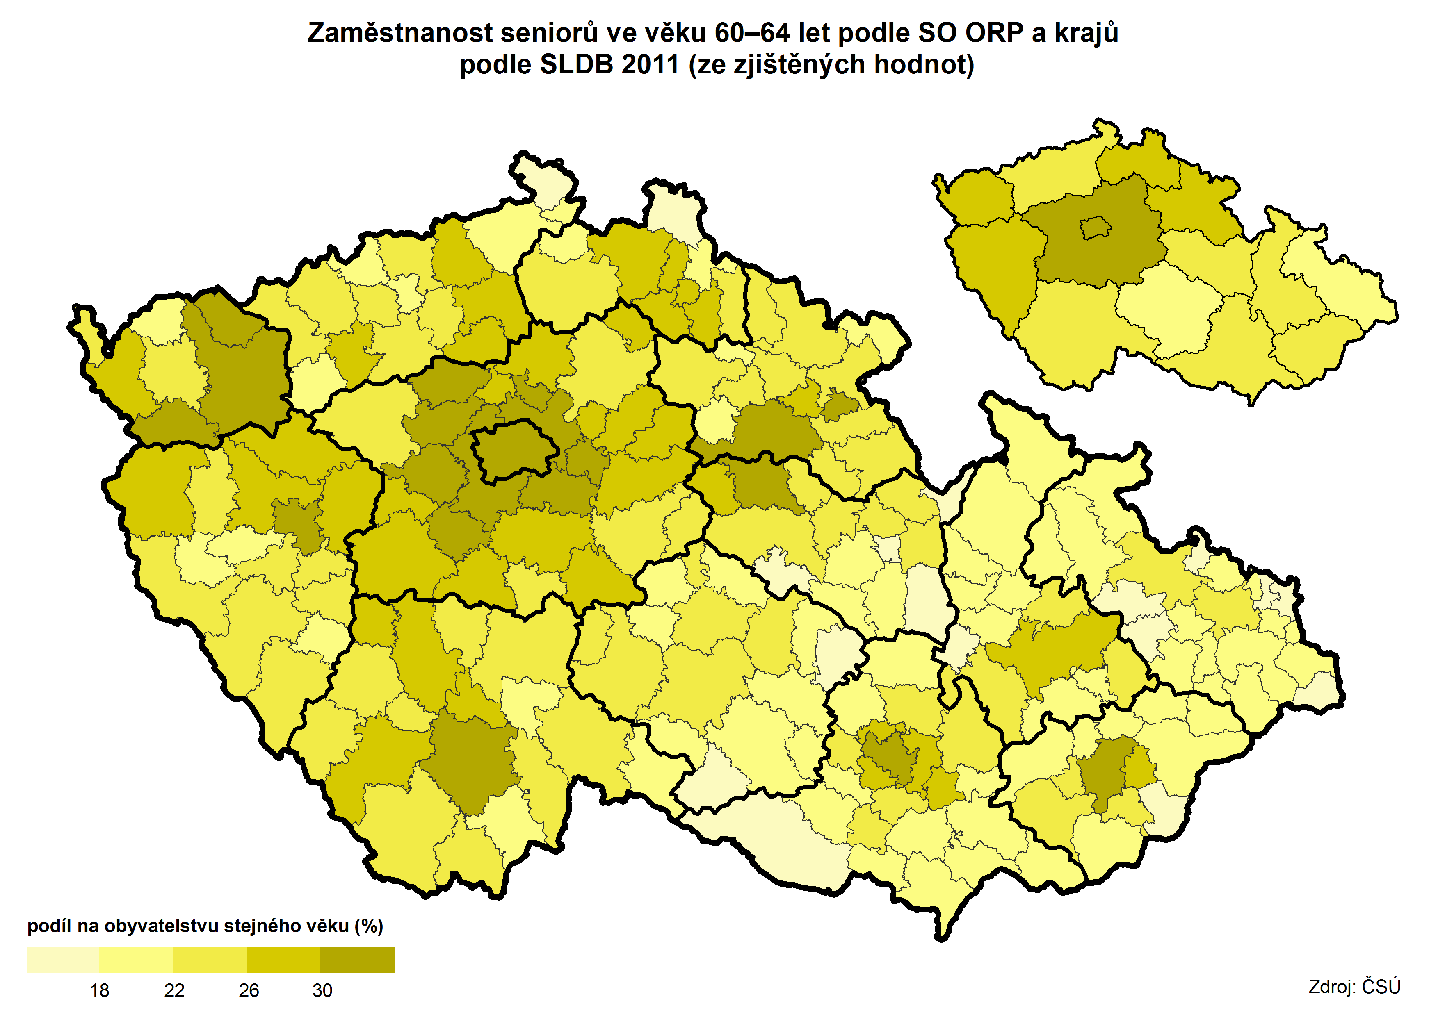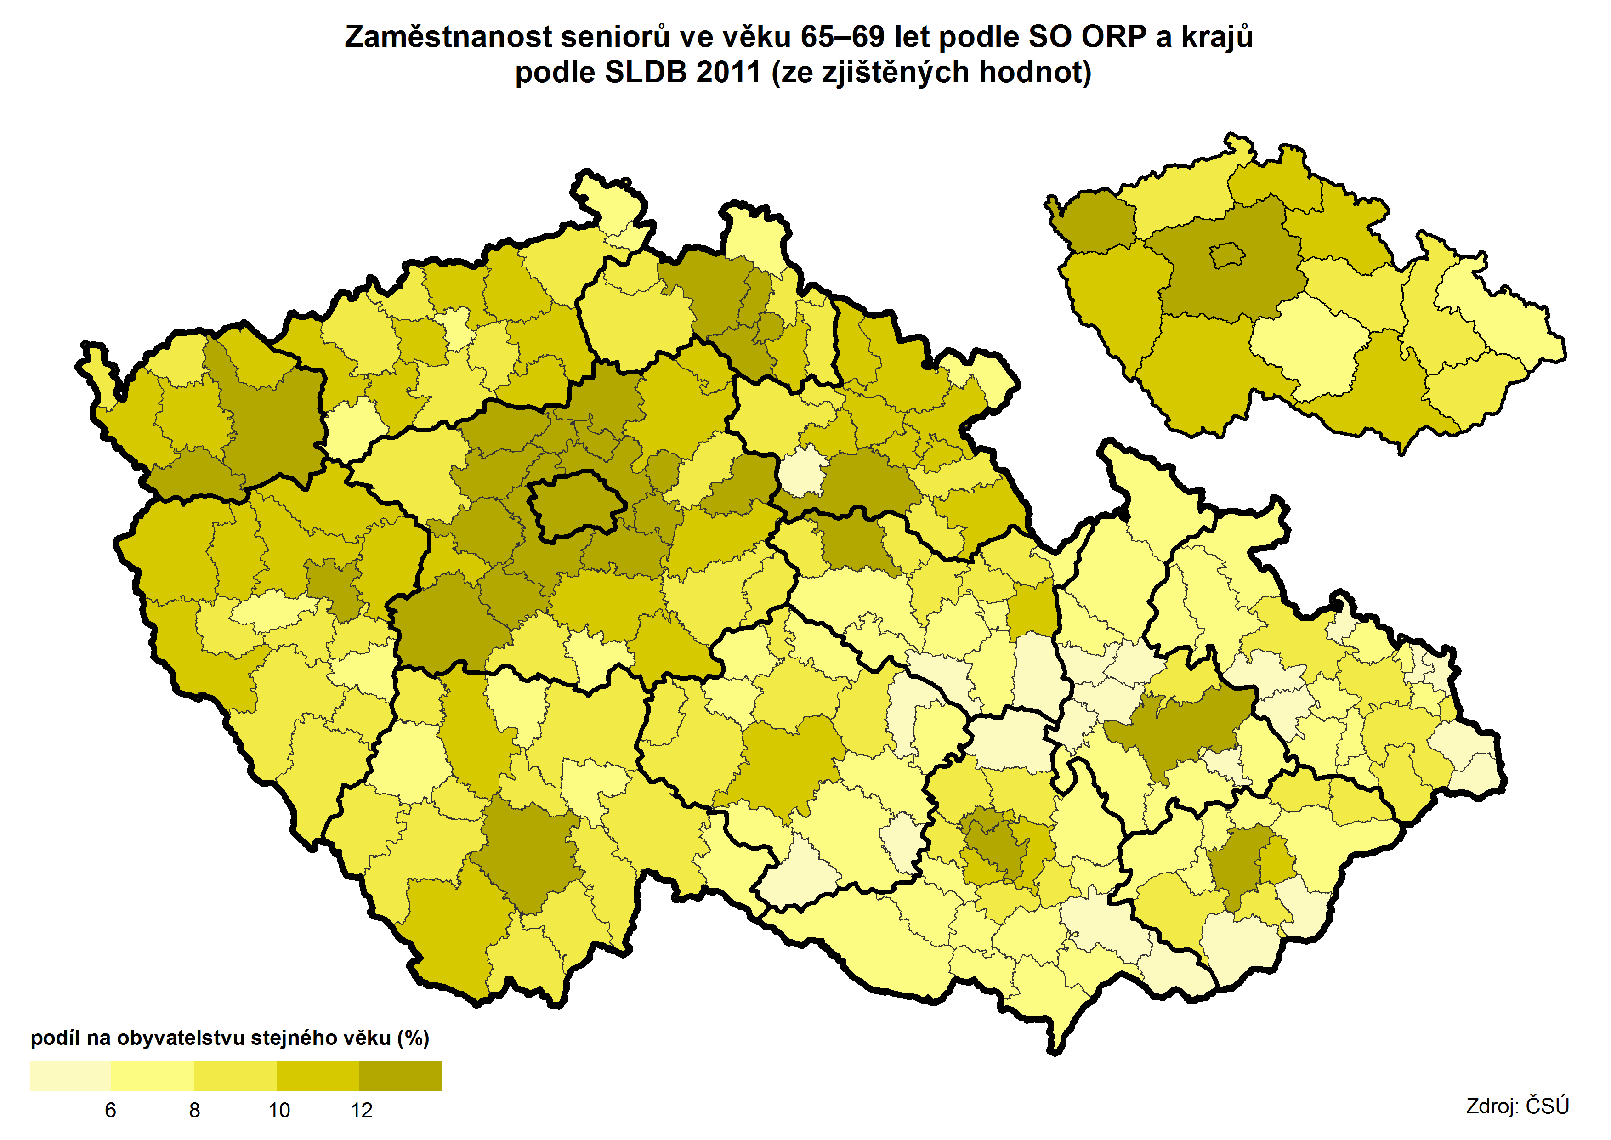

**Krajské podíly zaměstnaných důchodců** podle věku a podle pohlaví na příslušných skupinách důchodců celkem **byly pod úrovní republikového průměru**. Nejaktivnější důchodci byli v Praze – z celkového počtu důchodců mužů ve věku 60 až 64 let pracovalo 34,2 % z nich (u žen 29,2 %) a z důchodců mužů 65letých a starších pracovalo 16,7 % z nich (u žen 7,9 %). **V rámci kraje byli nejaktivnější důchodci v Brně-městě**. Zde z celkového počtu důchodců mužů ve věku 60 až 64 let pracovalo 26,5 % z nich (u žen 21,1 %) a z důchodců mužů 65letých a starších v Brně pracovalo 12,5 % z nich (u žen 5,2 %). Naproti tomu v okresech Hodonín a Znojmo žádný z možných podílů nepřekročil hranici 10 procent.

**Graf 2.3 Zaměstnaní v Jihomoravském kraji podle pohlaví, věku a postavení v zaměstnání**

**podle SLDB 2011 (ze zjištěných hodnot)**



Žebříčku srovnání podílů pracujících důchodců ve srovnání správních obvodech ORP v kraji očekávaně vévodí Brno. Ovšem za Brnem se ve všech uvedených podílech umístil **jako druhý SO ORP Kuřim** - z celkového počtu důchodců mužů ve věku 60 až 64 let pracovalo 21,3 % z nich (u žen 15,0 %) a z důchodců mužů 65letých a starších pracovalo 8,4 % z nich (u žen 2,9 %). Na opačném pólu byl ve 3 „kategoriích“ SO ORP Kyjov - z důchodců mužů ve věku 60 až 64 let pracovalo jen 8,7 % z nich, z důchodců mužů 65letých a starších pracovalo pouze 3,6 % z nich (u žen 1,3 %). Nejnižší podíl z počtu důchodců žen ve věku 60 až 64 let byl zjištěn v SO ORP Bučovice, a to 6,3 %.

**Tab. 2.3 Zaměstnaní v Jihomoravském kraji podle postavení v zaměstnání, podle pohlaví a věku**

Zdroj: SLDB 2011



Mezi zaměstnanými v Jihomoravském kraji byli z hlediska postavení v zaměstnání v převaze zaměstnanci (78,3 % zaměstnaných), podnikatelé (zaměstnavatelé a osoby pracující na vlastní účet) tvořili 16,6 % zaměstnaných, členové produkčních družstev a pomáhající rodinní příslušníci v souhrnu 0,5 % zaměstnaných, u 4,6 % zaměstnaných údaj o postavení v zaměstnání nebyl zjištěn. U zaměstnaných ve věku 60 a více let (ve třech sledovaných věkových skupinách) **s rostoucí věkovou skupinou klesá podíl zaměstnaných v pozici zaměstnanců** (z 66,1 % u skupiny ve věku 60 až 64 let na 42,0 % u 70letých a starších). **Zvyšuje se podíl osob pracujících na vlastní účet** (mezi „krajními“ skupinami z 17,3 % na 26,0 %), výrazně se ale zvyšuje i podíl „nezjištěno“ (z 8,4 % na 22,6 %). Z hlediska pohlaví je mezi zaměstnanými seniory na straně žen vyšší podíl pozice zaměstnanců (52,5 %), u mužů vyšší podíl podnikatelů (v souhrnu 37,6 %).

**Tab. 2.4** **Zaměstnaní v Jihomoravském kraji podle odvětví ekonomické činnosti, podle pohlaví a věku**

Zdroj: SLDB 2011



Téměř čtvrtina ze zaměstnaných bez rozdílu věku v kraji pracovala v odvětví průmyslu (24,0 %), více než desetina v odvětví obchodu, oprav motorových vozidel (10,5 %). Podíl zaměstnaných s nezjištěným odvětvím v celku tvořil 10,0 %. **Zastoupení odvětví ekonomické činnosti u zaměstnaných ve věku nad 60 let však zkresluje vysoký podíl „nezjištěno“** (14,7 % u zaměstnaných ve věku 60 až 64 let a dokonce 24,9 % u osob ve věku 65 a více let). Přesto je zřejmé, že s věkem zaměstnaných klesá podíl zaměstnaných v průmyslu (jenž je navíc výrazně vyšší u mužů) a narůstá podíl zaměstnaných ve vzdělávání (zde byly výrazněji zastoupeny ženy).

**Graf 2.4 Zaměstnaní v Jihomoravském kraji podle věku a odvětví ekonomické činnosti**

**podle SLDB 2011**



Obdobná situace s vysokým podílem nezjištěných hodnot nastala i u zařazení zaměstnaných podle hlavních tříd zaměstnání. Zatímco u zaměstnaných celkem byl podíl nezjištěných pouze 7,7 %, u zaměstnaných ve věku 60 až 64 let už dosáhl podíl 13,3 % a u 65letých a starších podíl nezjištěných činil 26,6 %. I přes tuto skutečnost lze konstatovat, že **zaměstnaní ve věku 65 a více let působí především v pozicích nemanuálních vysoce kvalifikovaných pracovníků** (specialisté, techničtí a odborní pracovníci).

**Tab. 2.5 Zaměstnaní v Jihomoravském kraji podle hlavních tříd zaměstnání, pohlaví a věku**

Zdroj: SLDB 2011



K potvrzení pravdivosti výše uvedeného konstatování přispívá i skladba **zaměstnaných ve věku 65 a více let** podle vzdělání. **Podíl vysokoškoláků zde dosáhl 36,8 %**, dalších 25,7 % mělo úplné střední vzdělání s maturitou. U zaměstnaných mužů ve věku 65 a více let dosáhl podíl vysokoškoláků dokonce 43,5 %, u zaměstnaných žen tohoto věku žen to bylo 25,6 %, ale dalších 38,1 % z nich mělo nejméně úplné střední vzdělání s maturitou.

**Tab. 2.6 Zaměstnaní v Jihomoravském kraji podle nejvyššího ukončeného vzdělání, pohlaví a věku**

Zdroj: SLDB 2011



Zaměstnanost podle VŠPS, očekávaný odchod do důchodu

**Míra ekonomické aktivity seniorů zůstává v posledních letech na stejné úrovni, mezi osobami ve věku 60 až 64 let však vlivem postupného zvyšování hranice odchodu do důchodu míra ekonomické aktivity narůstá. Dvě pětiny osob v kraji podle průzkumu bude chtít pracovat i po dosažení důchodového věku. Úmysl pracovat přes důchodový věk měly nejčastěji osoby s vysokoškolským vzděláním, resp. osoby v pozicích vysoce kvalifikovaných pracovníků.**

Zdrojem aktuálních údajů o ekonomické aktivitě obyvatelstva je **výběrové šetření pracovních sil** (VŠPS). Při posuzování výsledků VŠPS je však třeba mít na zřeteli, že se jedná o výběrové šetření, výsledné údaje jsou reprezentativní statistické odhady zatížené určitou statistickou chybou, především na úrovni regionů.

V roce 2014 žilo podle výsledků VŠPS v Jihomoravském kraji 996,4 tisíc obyvatel starších 15 let. **Pracovní sílu** tvořilo 593,7 tisíc osob (333,9 tisíc mužů a 259,8 tisíc žen), mezi nimi bylo 557,5 tisíc zaměstnaných a 36,2 tisíc nezaměstnaných. **Pracovní sílu ve věku 60 a více let tvořilo 38,5 tisíc osob** (37,0 tisíc zaměstnaných a 1,6 tisíc nezaměstnaných), což bylo 13,4 % z počtu osob ve věku 60 a více let. Ekonomicky aktivní osoby starší 60 let v roce 2014 tvořily **6,5 % celkové pracovní síly**, 60letí a starší zaměstnaní tvořili 6,6 % zaměstnaných celkem a nezaměstnaní ve věku 60 a více let se podíleli 4,3 % na nezaměstnaných celkem.

**Graf 2.5 Ekonomicky aktivní v Jihomoravském kraji ve věku 60 a více let (VŠPS)**



Od roku 2005 se celkový objem pracovní síly zvýšil o 34,5 tisíc osob, tj. o 6,2 %. Ovšem **objem pracovní síly ve věku 60 a více let se proti roku 2005 prakticky zdvojnásobil** – zvýšení počtu o 18,8 tisíc osob znamenalo nárůst o 95,3 %. Objem pracovní síly ve věku 60 a více let i její podíl na celkové pracovní síle se s postupným posouváním hranice odchodu do starobního důchodu zvyšoval každoročně s výjimkou roku 2012. V roce 2005 se 60letí a starší na pracovní síle podíleli pouze 3,5 %, v roce 2014 byl tak jejich podíl o 3,0 procentního bodu vyšší.

V roce 2005 bylo **mezi ekonomicky aktivními ve věku 60 a více let** 13,6 tisíc mužů a 6,1 tisíc žen (68,9 %, resp. 31,1 %). Za 10 let se počet **mužů** mezi ekonomicky aktivními zvýšil na **25,0 tisíc** (nárůst o 11,4 tisíc, tj. o 84,2 %). Počet žen v uvedené věkové kategorii v relativním vyjádření rostl výrazněji, zvýšení o 7,4 tisíc na **13,5 tisíc žen** znamenalo nárůst o 120,0 %. Ženy tak mezi ekonomicky aktivními ve věku 60 a více let v roce 2014 v kraji tvořily již 35,0 %.

**Tab. 2.7 Míra ekonomické aktivity v Jihomoravském kraji podle pohlaví a vybraných věkových skupin**



Mezi obyvateli kraje ve věku 15 a více let bylo v roce 2014 i 402,8 tisíc osob **ekonomicky neaktivních** (149,7 tisíc mužů a 253,1 tisíc žen). Ekonomicky neaktivní tvořili 40,4 % populace ve věku 15 a více let. Z ekonomicky neaktivních bylo v roce 2014 v kraji 250,0 tisíc osob ve věku 60 a více let (62,1 %), v tomto počtu bylo 97,7 tisíc mužů a 152,3 tisíc žen. Ekonomicky neaktivní ve věku 60 a více let tvořili 86,6 % z osob 60letých a starších. Proti roku 2005 se celkový počet ekonomicky neaktivních nezměnil, ovšem počet ekonomicky neaktivních ve věku 60 a více let byl o 38,9 tisíc osob vyšší (o 18,4 %). Počet mužů mezi ekonomicky neaktivními se za 10 let zvýšil o 17,4 tisíc (o 21,7 %), počet žen vzrostl o 21,5 tisíc (o 16,5 %).

Změny v počtu ekonomicky aktivních ve vyšším věku lze vyjádřit **mírou ekonomické aktivity** (podíl ekonomicky aktivních v daném věku z celkového počtu osob daného věku). V roce 2005 bylo mezi muži ve věku 60 až 64 let pouze 30,0 % ekonomicky aktivních, v roce 2014 se podíl zvýšil o 16,6 bodu na 46,6 %. U žen stejné věkové skupiny nebyl nárůst tak výrazný – zvýšení z 13,2 % v roce 2005 na 19,7 % v roce 2014, tedy o 6,5 procentního bodu. Mezi osobami ve věku 65 a více let sice byla míra ekonomické aktivity vyšší u mužů, ale s odstupem 10 let spíše kolísala a nijak výrazně nerostla. Dalo by se obecně říci, že zatímco mezi skupinou osob bez rozdílu pohlaví ve věku 60 až 64 let jsou osoby, které pracovat ještě musí (nemají tedy důchodový věk) a dále osoby, které pracovat mohou a chtějí, u osob ve věku 65 a více let jsou již jen ty osoby, které pracovat dál chtějí. Míra ekonomické aktivity osob ve věku 60 až 64 let v kraji v roce 2014 dosáhla 33,8 % a byla nad úrovní průměru ČR (33,4 %), míra ekonomické aktivity osob ve věku 65 a více let, která v kraji dosáhla 5,7 %, byla také úroveň průměru ČR převyšovala (5,0 %).

**Graf 2.6 Míra ekonomické aktivity v krajích a v ČR podle věku v roce 2014**



Na **ukončení pracovních aktivit** má rozhodující vliv věkové hranice pro odchod do starobního důchodu. Na téma „přechod do důchodu“ bylo v rámci VŠPS mezi respondenty ve věku 50 až 69 let prováděno v letech 2006 a 2012 šetření. Jeho cílem bylo mapovat situaci okolo skutečného nebo plánovaného odchodu z ekonomicky aktivního života. Od roku 2006 sice došlo ve společnosti k řadě změn (prodloužení věku odchodu do důchodu, ekonomická recese spojená s růstem nezaměstnanosti i poklesem zájmu zaměstnavatelů o některé třídy zaměstnání), přesto lze uvést několik výsledků i z tohoto šetření, neboť v obecnosti platí i v současnosti.

Podle výsledků šetření mezi dotazovanými ve věku 50 až 69 let **v roce 2006** v rámci ČR celkem 54,8 % dotazovaných chtělo ukončit svoji pracovní aktivitu ve věku 60 až 64 let a 19,6 % předpokládalo odejít do důchodu ještě před dosažením věku 60 let. Bylo zde ale i 14,0 % ekonomicky aktivních, kteří chtěli pracovat i ve věku 65 a více let, 5,8 % chtělo pracovat „co nejdéle“ a 5,4 % nemělo představu o termínu ukončení své pracovní činnosti. Podobné výsledky byly zjištěny i u dotazovaných ve věku 50 až 69 let v rámci Jihomoravského kraje – do 60 let chtělo skončit s prací 21,7 % respondentů, v rozmezí 60 až 64 let věku 54,8 % a 20,8 % dotázaných chtělo ukončit kariéru ve více než 65 letech nebo „co nejpozději“.

K nejdůležitějším faktorům, ovlivňujícím rozhodování o ukončení pracovní činnosti respondenta, patřilo odvětví činnosti a postavení v zaměstnání. Obecně platilo, že nejvyšší podíl osob ochotných pracovat i po 65 letech nebo co nejdéle, byl v odvětvích terciárního sektoru - finanční zprostředkování, činnosti v oblasti nemovitostí, podnikatelské činnosti a v ostatních veřejných, sociálních a osobních službách. Z hlediska klasifikace zaměstnání byla nejvyšší ochota pracovat ve vyšším věku mezi zákonodárci, vedoucími a řídícími pracovníky a také mezi vědeckými a odbornými duševními pracovníky.

**V roce 2012** byl v rámci VŠPS mezi respondenty ve věku 50 až 69 let šetřen úmysl pracovat i po dosažení věku odchodu do starobního důchodu (AHM 2012 – přechod do důchodu). V ČR byla v roce 2012 mezi obyvateli ve věku 55 až 59 let míra zaměstnanosti 71,3 %, mezi osobami ve věku 60 až 64 let bylo 27,5 % zaměstnaných a u osob ve věku 65 až 69 let byla míra zaměstnanosti 9,2 %. V ČR bylo 1,3 milionu starobních důchodců, z tohoto počtu jich 140,0 tisíc ještě pracovalo. Míra zaměstnanosti mezi důchodci do 70 let tak byla 11,1 %. Z osob ve věku 50 až 69 let v rámci ČR projevilo úmysl pracovat i po dosažení věku odchodu do důchodu 41,6 % z nich. V rámci Jihomoravského kraje byl podíl mezi dotazovanými nepatrně vyšší (42,2 %) a zároveň byl 3. nejvyšší po Praze a Středočeském kraji.

Svoji roli v úmyslu pracovat i nadále sehrávalo v rámci ČR i nejvyšší dosažené vzdělání. Mezi osobami se základním vzděláním projevilo úmysl pracovat po dosažení důchodového věku pouze 32,0 % z nich a u osob se středním vzděláním bez maturity 32,6 %. Ovšem u osob se středním vzděláním s maturitou to bylo již 42,8 % a mezi osobami s vysokoškolským vzděláním 63,4 %. Úroveň vzdělání úzce souvisí i s postavením v zaměstnání. Nejvyšší podíly osob, které projevily úmysl pracovat i přes důchodový věk, působily v pozicích zákonodárců a řídících pracovníků (téměř 65 %) a na místech specialistů (58 %).

**Graf 2.7 Úmysl pracovat i po dosažení věku odchodu do starobního důchodu**

Zdroj: AHM 2012 - Přechod do důchodu



Z výsledků VŠPS (z průměru let 2010 až 2012) bylo zjištěno, že nejvyšší podíl pracujících starobních důchodců ve věku do 70 let byl v Praze (více než 20 % z počtu důchodců daného věku), Jihomoravský kraj byl s více než 12 % v pomyslném krajském žebříčku na 4. místě. V rámci republiky byl zjištěn i podíl starobních důchodců ve věku 70 a více let podle nejvyššího dosaženého vzdělání. Mezi důchodci sledovaného věku se základním vzděláním bylo pouze 4,1 % zaměstnaných, mezi důchodci se středním vzděláním bez maturity to bylo 7,6 % pracujících. Mezi důchodci ve věku do 70 let se středním vzděláním s maturitou pracovalo již 13,5 % z nich a mezi vysokoškolsky vzdělanými důchodci byla zaměstnána více než čtvrtina z nich (26,6 %).